**<Aquí va la portada>**

**Índice de contenidos**

Tarea X: Incluir aquí enunciado de la tarea tal cual aparece en el listado de contenidos mínimos 3

# Tarea X: Incluir aquí enunciado de la tarea tal cual aparece en el listado de contenidos mínimos

**1. Diagrama de topología de red (véase figura 1)**

A continuación, debe incluirse una figura con una imagen de un diagrama de topología de red que contextualice las acciones que se describirán posteriormente dentro de esta tarea.

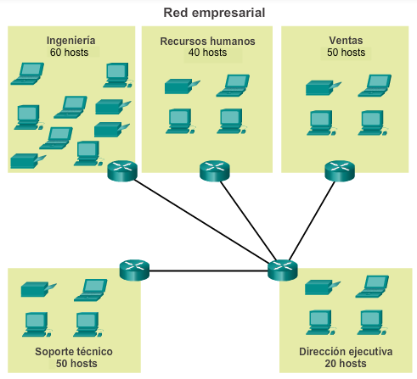

*Figura 1. Diagrama de topología*

**2. Desarrollo de la tarea**

Describir las acciones realizadas, *preferentemente en un formato Paso-a-Paso*, a partir de capturas de imágenes que además servirán cómo evidencias del trabajo realizado.

*2.1. Evaluación y rúbrica*

Una vez entregado el cuaderno de ingeniería, el profesor lo revisará y evaluará según la rúbrica de evaluación que aparece en la Tabla 1. Habrá dos entregas de este cuaderno, la primera es meramente informativa para entrenar al estudiante en su elaboración. La nota obtenida no será vinculante para la calificación de la actividad de laboratorio. La nota de la segunda entrega sí se utilizará para calcular esa nota final.

|  |  |  |  |  |  |
| --- | --- | --- | --- | --- | --- |
| **Item** | **Ponderación** | **1 punto** | **2 puntos** | **3 puntos** | **4 puntos** |
| **1. ¿La entrega cumple las normas de formato?** | **30%** | No las cumple, emplea un formato libre | Cumple alguna de las normas | Cumple la mayoría de las normas | Cumple todas las normas de formato |
| **Observaciones:** |  | | | | |
| **2. ¿La entrega cumple las normas de contenido?** | **70%** | No las cumple, emplea una estructura libre | Cumple alguna de las normas | Cumple la mayoría de las normas | Cumple todas las normas de contenido |
| **Observaciones:** |  | | | | |

*Tabla 1. Rúbrica de evaluación*

**3. Conclusiones**

Las conclusiones no son reflexiones personales, evitar por tanto incluir expresiones cómo “me ha gustado mucho”, “me parece muy interesante”, “me he aburrido mucho”, etc. LAS CONCLUSIONES DEBEN EXPRESAR LECCIONES APRENDIDAS A PARTIR DE LOS RESULTADOS QUE HAS EXPERIMENTADO (mejor como una lista numerada) Y DEBERÁN SER UN MÍNIMO DE TRES, por ejemplo:

1. “el tomate y la lechuga combinan perfectamente para una ensalada”,
2. “el uso excesivo de la sal se ha demostrado malo para el organismo”,
3. “el uso del cableado de par trenzado hace más simple las conexiones de red”,
4. etc.